7-10
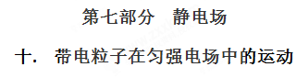
一．选择题
1．（2018洛阳一模）如图所示，氕核、氘核、氚核三种粒子从同一位置无初速地飘入电场线水平向右的加速电场E₁之后进入电场线竖直向下的匀强电场E₂发生偏转，最后打在屏上。整个装置处于真空中，不计粒子重力及其相互作用，那么( )
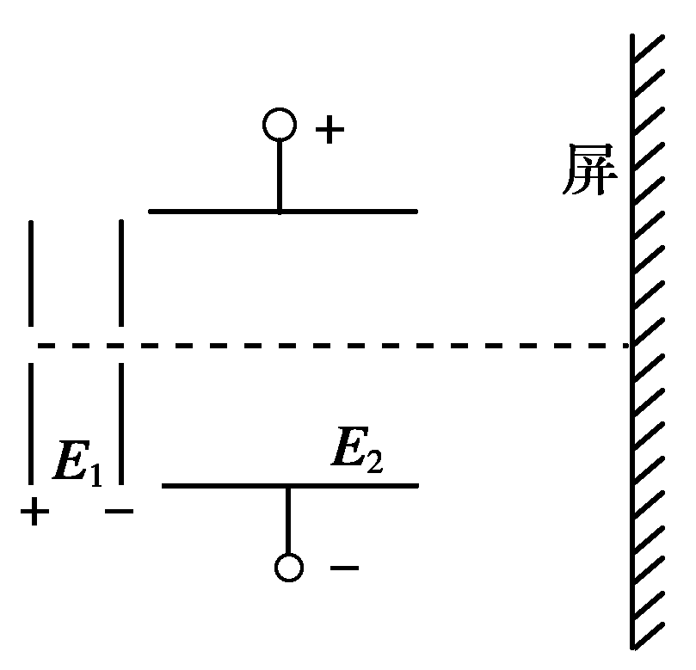
A．偏转电场E₂对三种粒子做功一样多
B．三种粒子打到屏上时的速度一样大
C．三种粒子运动到屏上所用时间相同
D．三种粒子一定打到屏上的同一位置
【参考答案】AD
【命题意图】本题考查带电粒子在电场中的加速和在匀强电场中的类平抛运动及其相关的知识点。
【解题思路】带电粒子在电场E₁中加速，由动能定理，eU₁=mv²，解得v=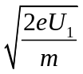。进入电场线竖直向下的匀强电场E₂中做类平抛运动，L=vt，y=at²，eE₂=ma，联立解得y=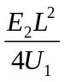，偏转电场E₂对三种粒子做功W=eE₂y=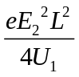，与粒子质量无关，所以偏转电场E₂对三种粒子做功一样多，选项A正确；三种粒子打到屏上时的水平速度不一样大，竖直速度at不一样大，所以三种粒子打到屏上时的速度一样大，选项B错误；三种粒子运动到屏上所用时间不相同，选项C错误；由于y=与粒子质量无关，三种粒子相同，所以三种粒子一定打到屏上的同一位置，选项D正确。
2.如图10所示，半径R＝0.5 m的圆弧接收屏位于电场强度方向竖直向下的匀强电场中，OB水平，一质量为m＝10^{－4} kg、带电荷量为q＝8.0×10^{－5} C的粒子从与圆弧圆心O等高且距O点0.3 m的A点以初速度v₀＝3 m/s水平射出，粒子重力不计，粒子恰好能垂直打到圆弧曲面上的C点(图中未画出)，取C点电势φ＝0，则( )
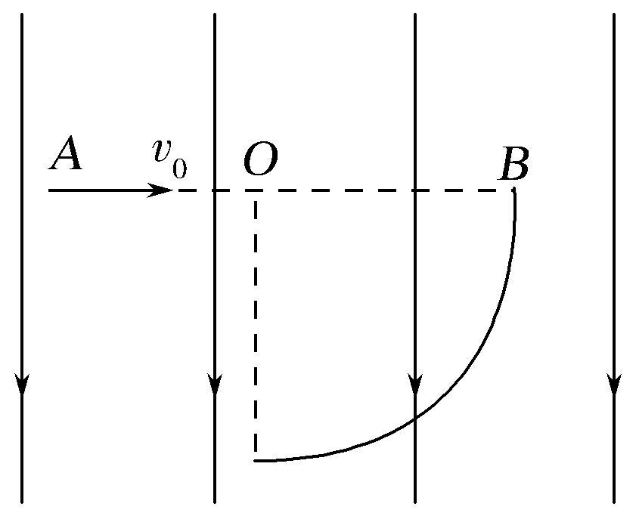
图10
A.该匀强电场的电场强度E＝100 V/m
B.粒子在A点的电势能为8×10^{－5} J
C.粒子到达C点的速度大小为3 m/s
D.粒子速率为4 m/s时的电势能为4.5×10^{－4} J
【参考答案】D
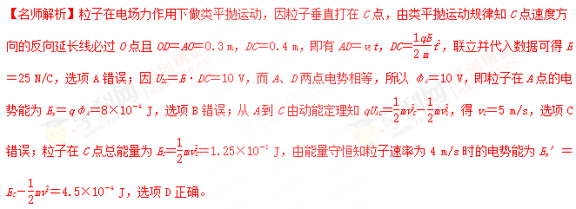
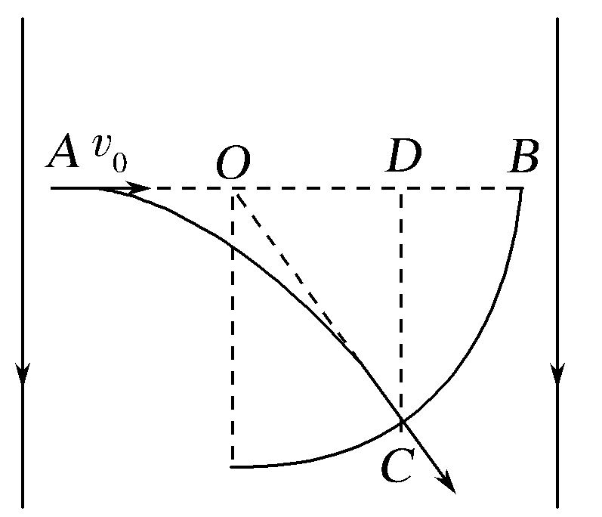
3.(多选)如图8所示，带电荷量之比为q_{A}∶q_{B}＝1∶3的带电粒子A、B以相等的速度v₀从同一点出发，沿着跟电场强度垂直的方向射入平行板电容器中，分别打在C、D点，若OC＝CD，忽略粒子重力的影响，则( )
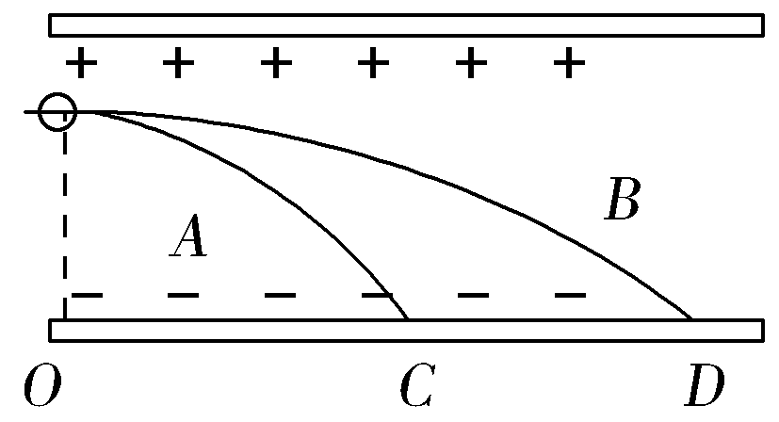
图8
A.A和B在电场中运动的时间之比为1∶2
B.A和B运动的加速度大小之比为4∶1[来源:学科网]
C.A和B的质量之比为1∶12
D.A和B的位移大小之比为1∶1
【参考答案】ABC
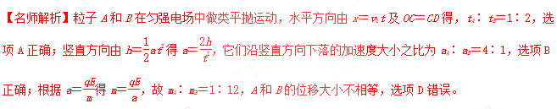
4.如图9所示，两个平行带电金属板M、N相距为d，M板上距左端为d处有一个小孔A，有甲、乙两个相同的带电粒子，甲粒子从两板左端连线中点O处以初速度v₁平行于两板射入，乙粒子从A孔以初速度v₂垂直于M板射入，二者在电场中的运动时间相同，并且都打到N板的中点B处，则初速度v₁与v₂的关系正确的是( )
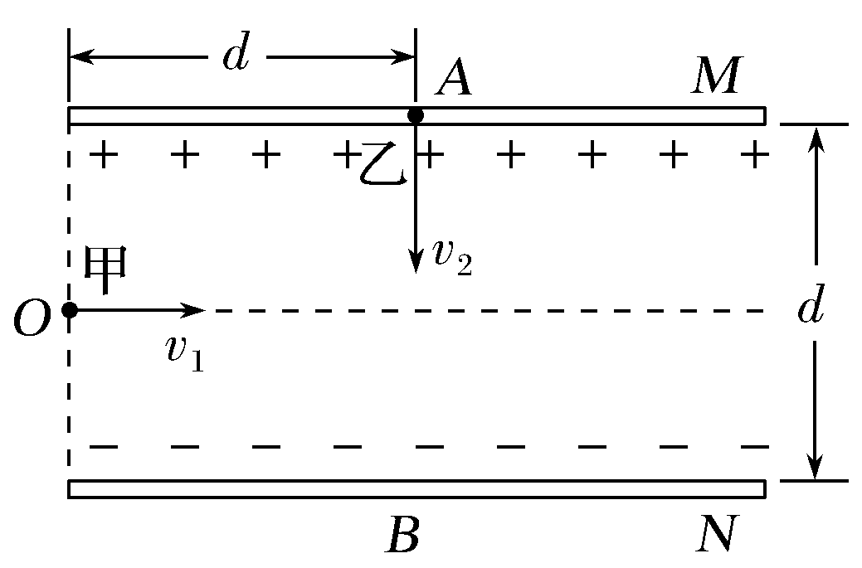
图9
A.＝ B.＝ C.＝2 D.＝
【参考答案】C
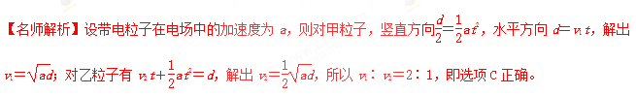
5.(多选)如图10所示的直角坐标系中，第一象限内分布着均匀辐向的电场，坐标原点与四分之一圆弧的荧光屏间电压为U；第三象限内分布着竖直向下的匀强电场，场强大小为E。大量电荷量为－q(q>0)、质量为m的粒子，某时刻起从第三象限不同位置连续以相同的初速度v₀沿x轴正方向射入匀强电场。若粒子只能从坐标原点进入第一象限，其他粒子均被坐标轴上的物质吸收并导出而不影响原来的电场分布。不计粒子的重力及它们间的相互作用。下列说法正确的是( )
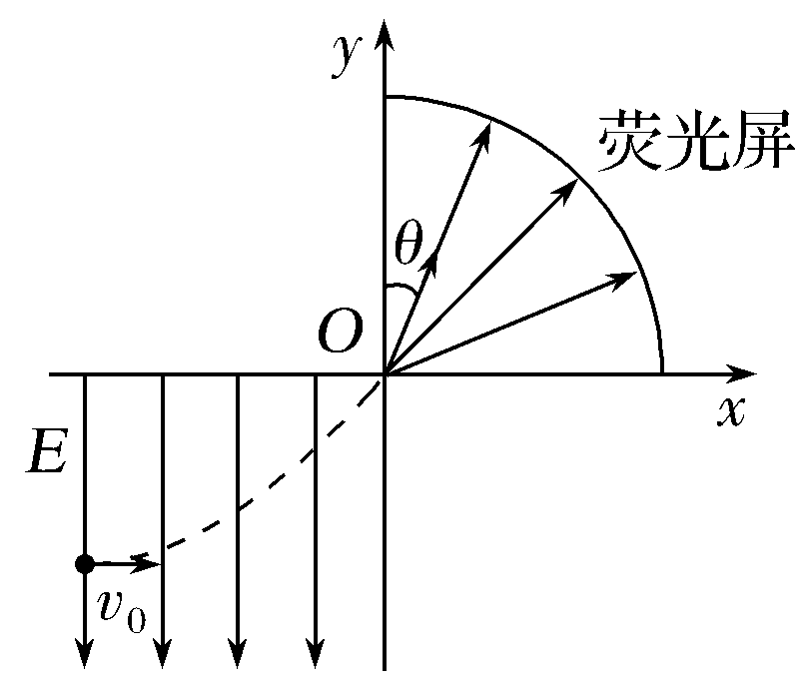
图10
A.能进入第一象限的粒子，在匀强电场中的初始位置分布在一条直线上
B.到达坐标原点的粒子速度越大，入射速度方向与y轴的夹角θ越大
C.能打到荧光屏上的粒子，进入O点的动能必须大于或等于qU
D.若U<，荧光屏各处均有粒子到达而被完全点亮
【参考答案】CD
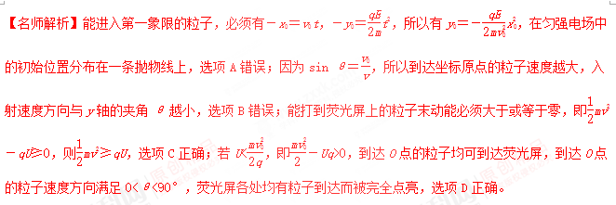
6.(2017·静海调研)如图6所示，一种β射线管由平行金属板A、B和平行于金属板的细管C组成。放射源O在A极板左端，可以向各个方向发射不同速度、质量为m的β粒子(电子)。若极板长为L，间距为d，当A、B板加上电压U时，只有某一速度的β粒子能从细管C水平射出，细管C离两板等距。已知元电荷为e，则从放射源O发射出的β粒子的这一速度为( )
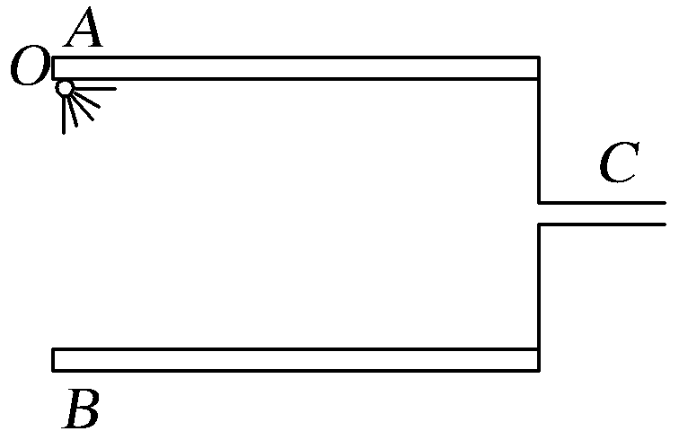
图6
A. B.
C. D.
【参考答案】C
【名师解析】β粒子反方向的运动为类平抛运动，水平方向有L＝v₀t，竖直方向有＝at²，且a＝。从A到C的过程有－qU＝mv－mv²，以上各式联立解得v＝，选项C正确。
7.(多选)如图7所示，一带电荷量为q的带电粒子以一定的初速度由P点射入匀强电场，入射方向与电场线垂直。粒子从Q点射出电场时，其速度方向与电场线成30°角。已知匀强电场的宽度为d，P、Q两点的电势差为U，不计重力作用，设P点的电势为零。下列说法正确的是( )
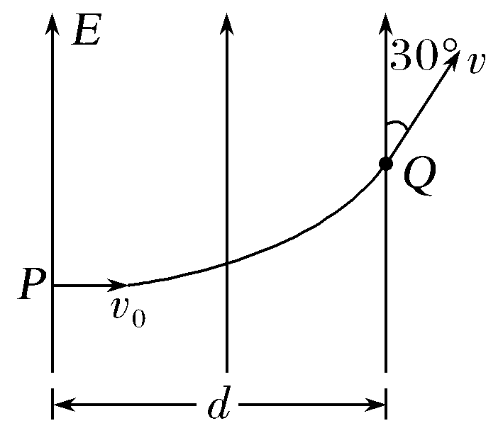
图7
A.带电粒子在Q点的电势能为－Uq
B.带电粒子带负电
C.此匀强电场的电场强度大小为E＝
D.此匀强电场的电场强度大小为E＝[来源:Zxxk.Com]
【参考答案】AC
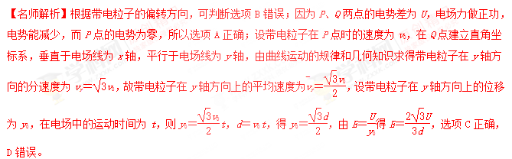
8．(2017·合肥联考)如图所示，正方体真空盒置于水平面上，它的ABCD面与EFGH面为金属板，其他面为绝缘材料。ABCD面带正电，EFGH面带负电。从小孔P沿水平方向以相同速率射入三个质量相同的带正电液滴A、B、C，最后分别落在1、2、3三点，则下列说法正确的是( )
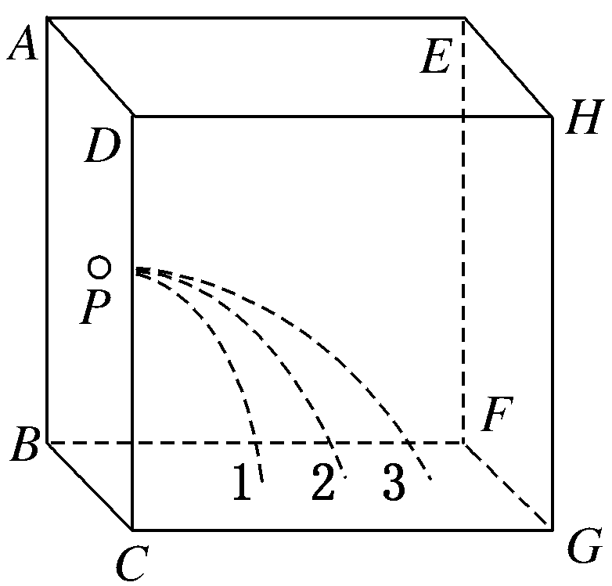
A．三个液滴在真空盒中都做平抛运动
B．三个液滴的运动时间一定相同
C．三个液滴落到底板时的速率相同
D．液滴C所带电荷量最多
【参考答案】BD
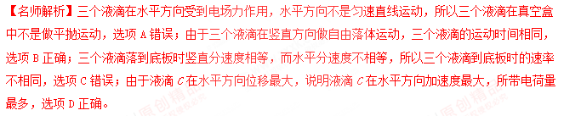
9．如图所示，一个带电粒子从粒子源飘入(初速度很小，可忽略不计)电压为U₁的加速电场，经加速后从小孔S沿平行金属板A、B的中线射入，A、B板长为L，相距为d，电压为U₂。则带电粒子能从A、B板间飞出应该满足的条件是( )
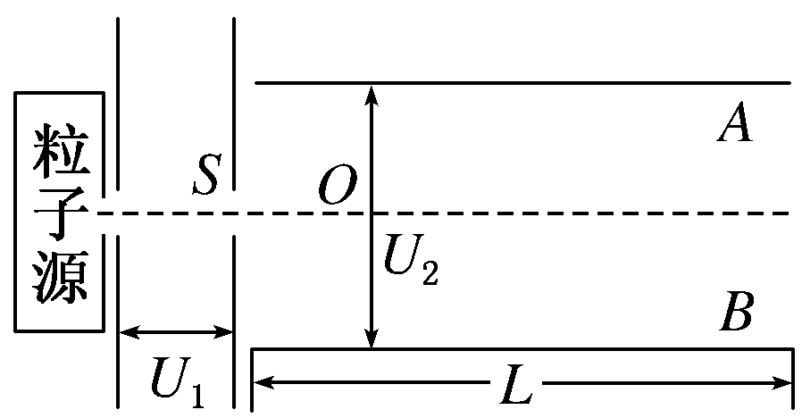
A.＜ B.＜
C.＜ D.＜
【参考答案】C
【名师解析】根据qU₁＝mv²，t＝，y＝at²＝··²，由题意知，y＜d，解得＜， 故选项C正确。
10．(2016·山东潍坊高三期末)一带电荷量为＋q、质量为m的带电粒子从O点以速率v₀射入电场，运动到A点时速率为2v₀。现有另一电荷量为－2q、质量为m的粒子仍以速率v₀从O点射入该电场，运动到B点时速率为2v₀。若忽略重力的影响，带电粒子从O到A和从O到B的运动过程中( )
A．在O、A、B三点中，B点电势最高
B．在O、A、B三点中，A点电势最高
C．带电荷量为＋q的粒子电势能的变化量大
D．两粒子的电势能变化量相等
【参考答案】AD
【名师解析】带正电的粒子由O到A，动能变大，电场力做正功，电势能减小，电势降低，所以O点的电势比A点的高；带负电的粒子的电势从O到B速度增大，电场力做正功，电势能减小，电势升高，B点电势比O点高，所以B点最高，故A正确，B错误；两个粒子的质量相等，动能的变化量大小相等，根据能量守恒定律可知，两粒子的电势能变化量相等，故C错误，D正确。
11．(2016·湖北荆州高三质检)三个质量相等的带电微粒(重力不计)以相同的水平速度沿两极板的中心线方向从O点射入，已知上极板带正电，下极板接地，三微粒的运动轨迹如图所示，其中微粒2恰好沿下极板边缘飞出电场，则( )
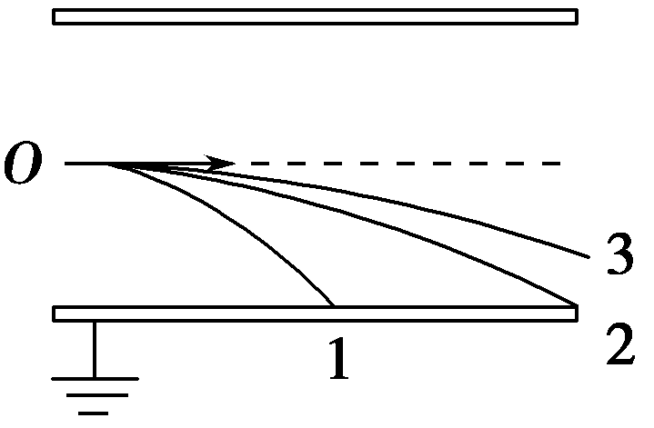
A．三微粒在电场中的运动时间有t₃>t₂>t₁
B．三微粒所带电荷量有q₁>q₂>q₃
C．三微粒所受电场力有F₁＝F₂>F_{3[来源:学§科§网Z§X§X§K]}
D．微粒2和3出电场时动能相等
【参考答案】B
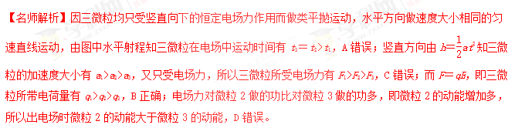
12．(2016·湖南郴州监测)空间内有高度为d、宽度足够宽、方向水平向左的匀强电场。当在该空间内建立如图所示的坐标系后，在x轴上的P点沿y轴正方向连续射入质量和电荷量均相同、且带电性质也相同的带电粒子(粒子重力不计)，由于粒子的入射速率v(v＞0)不同，有的粒子将在电场中直接通过y轴，有的将穿出电场后再通过y轴。设粒子通过y轴时，离坐标原点的距离为h，从P到y轴所需的时间为t，则( )
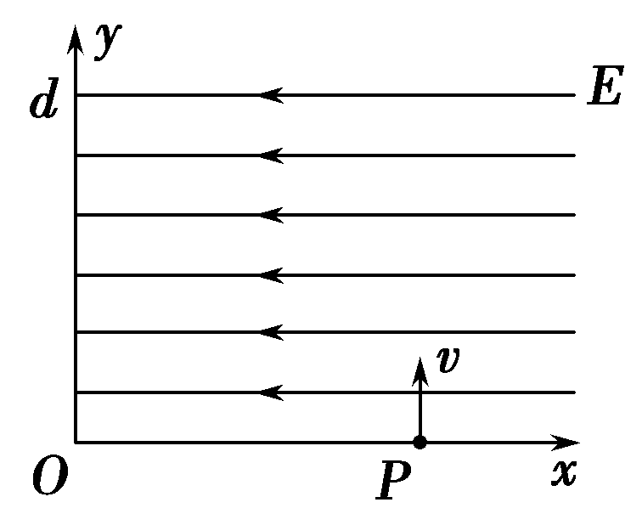
A．由题设条件可以判断出粒子的带电性质[来源:Z+xx+k.Com]
B．对h≤d的粒子，h越大，t越大
C．对h≤d的粒子，在时间t内，电场力对粒子做的功不相等
D．h越大的粒子，进入电场时的速率v也越大
【参考答案】AD
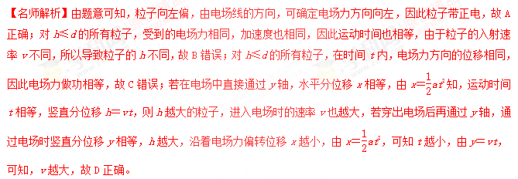
13．(2016·浙江湖州高三模拟)如图，空间存在沿OM方向的匀强电场，ON与OM的夹角∠NOM＝θ，某带正电粒子从OM上的P点垂直于OM进入电场，仅在电场力作用下运动，第一次经过ON的位置记为Q点。当粒子以不同大小的初速度进入电场，Q点的位置会不同，若Q点离O点最远距离OQ＝L。下列说法正确的是( )
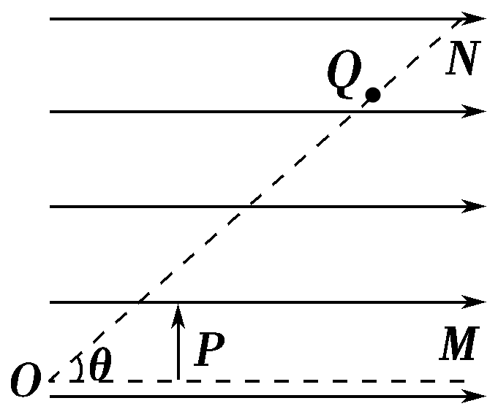
A．Q点最远时，粒子的速度沿ON方向
B．粒子在OM方向的分运动是匀加速直线运动，垂直OM方向的分运动是匀速直线运动
C．粒子进入电场的初速度越大，Q点离O点越远
D．根据条件可以求得OP＝cos θ
【参考答案】ABD
【名师解析】当粒子的运动轨迹与ON相切时，Q点最远，则粒子的速度方向沿ON方向，A项正确；粒子垂
直电场线方向上不受力，垂直OM方向的分运动是匀速直线运动，在OM方向上仅受电场力，初速度为零，做匀加速直线运动，B项正确；粒子进入电场的初速度越大，Q点离O点越近，C项错误；依题意得，粒子在Q点的速度方向沿着射线ON，粒子从P点开始做类平抛运动，如图所示。设加速度为a，沿着OM方向做匀加速直线运动，PS＝at²
在Q点平行于OM方向的分速度v_{OM}＝at
SQ方向做匀速运动，有Lsin θ＝v₀t，
又tan θ＝，解得OP＝PS＝cos θ，故D正确。
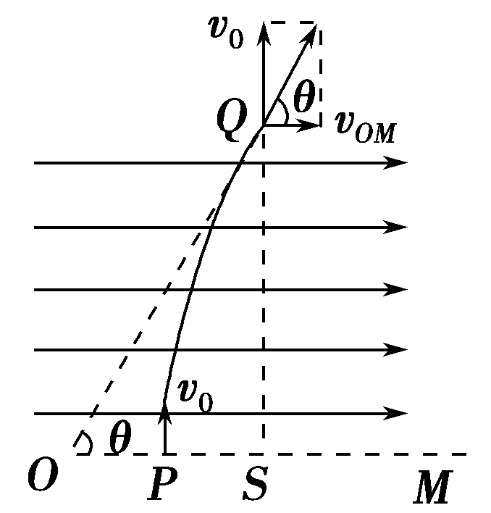
二．计算题[来源:学+科+网Z+X+X+K]
1.如图7所示，水平放置的平行板电容器与某一电源相连，它的极板长L＝0.4 m，两板间距离d＝4×10^{－3} m，有一束由相同带电微粒组成的粒子流，以相同的速度v₀从两板中央平行极板射入，开关S闭合前，两板不带电，由于重力作用微粒能落到下极板的正中央，已知微粒质量为m＝4×10^{－5} kg，电荷量q＝＋1×10^{－8} C，g＝10 m/s²。求：
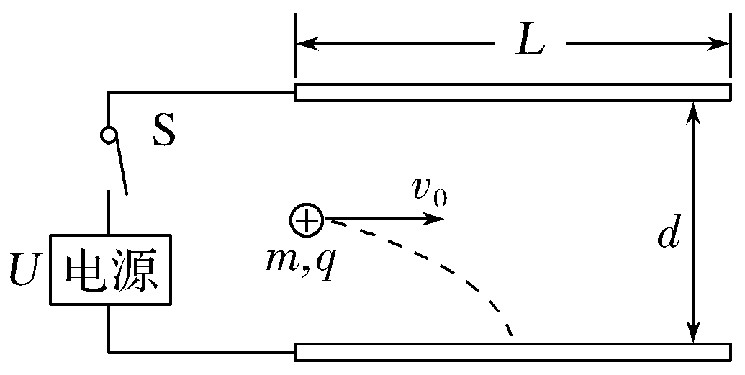
图7
(1)微粒入射速度v₀为多少？
(2)为使微粒能从平行板电容器的右边射出电场，电容器的上极板应与电源的正极还是负极相连？所加的电压U应取什么范围？
【名师解析】(1)开关S闭合前，由＝v₀t，＝gt²可解得
v₀＝＝10 m/s。
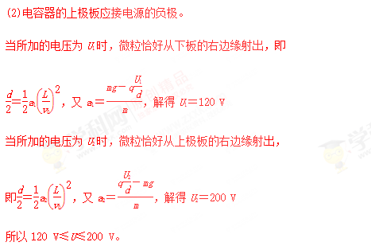
答案 (1)10 m/s (2)与负极相连，120 V ≤U≤200 V
3．（2018河北衡水六调）如图所示，在真空空间中的M、N处存在两个被固定的、电荷量相同的正点电荷，在它们的连线上有A、B、C三点，已知MA=CN=NB，MA<NA。现有一正点电荷q，在电场中移动此点电荷q，下列说法中正确的是 ( )
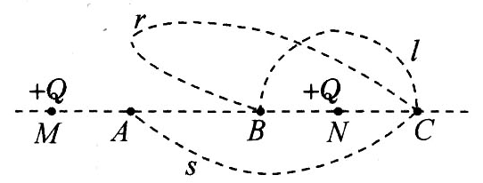
A．沿半圆弧l将q从B点移到C点，电场力不做功
B．沿曲线r将q从B点移到C点，电场力做负功
C．沿曲线s将q从A点移到C点，电场力做正功
D．沿直线将q从A点移到B点，电场力做正功
【参考答案】C
【命题意图】本题考查带电粒子在等量正电荷电场中的运动、电场力做功及其相关的知识点。
【解题思路】由于B点的电势高于C点，所以沿半圆弧l将q从B点移到C点，电场力做功，电势能减小，选项A错误；沿曲线r将q从B点移到C点，电场力做正功，电势能减小，选项B错误；由对称性可知，AB电势相等，A点的电势高于C点，所以沿曲线s将q从A点移到C点，电场力做正功，选项C正确；沿直线将q从A点移到B点，电场力先做负功后做正功，总功为零，选项D错误。
12.(福建省厦门市2016届高三第二次质量检查理科综合试题)在匀强电场中有一个半径为R=1m的圆，电场方向与圆的平面平行，O、P两点电势差为10V，一个电子在该匀强电场中仅受电场力作用下运动，且在P、Q两点上速度方向与圆的切线一致，速度大小均为1m/s ，则
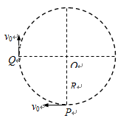
A．电子从P到Q的运动过程中，动能先增大后减小
B．电子可能做圆周运动
C．该匀强电场的电场强度E＝10V/m
D．O点与圆周上电势最低的点的电势差为10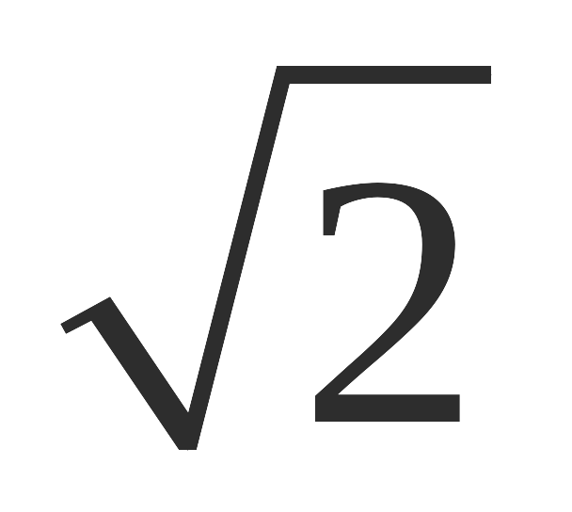V
【参考答案】D
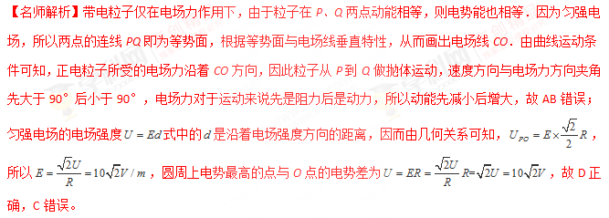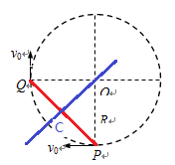
考点：电势差与电场强度的关系；电势能
【名师点睛】紧扣动能相等作为解题突破口，由于仅在电场力作用下，所以得出两点的电势能大小关系．并
利用等势面与电场线垂直的特性，从而推出电场线位置．再由曲线运动来确定电场力的方向．同时考查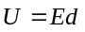中的含义重要性。

二．计算题
24．（12分）（2018四川四市二诊）如图所示，在竖直平面内xOy坐标系的第一、二象限内有沿x轴正方向的匀强电场，第三、四象限内有沿y轴负方向的匀强电场．长度为L的绝缘轻质细线一端固定在O点，另一端系质量为m、电荷量为＋q的小球，小球恰能绕O点做完整的圆周运动。轨迹与y轴负半轴交于A点，距地面高度为L，重力加速度为g，四个象限内匀强电场的场强大小都是E＝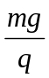，不计阻力，运动过程中电荷量保持不变。
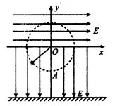
（1）求小球做圆周运动过程中的最小速度；
（2）小球运动到A点，剪断细线，求小球落地点与A点间的水平距离。
【答案】解：（1）小球在三、四象限内做圆周运动，在最左端或者最右端，最小速度可以为零，但是，这种情况下，小球不能在一、二象限内做圆周运动．
小球在一、二象限内做圆周运动过程中，设受到的电场力为F₁，合力为F，合力与水平方向的夹角为α．则
F_{l}＝qE（1分）
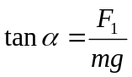（1分）
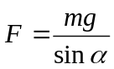（1分）
解得：α＝45°，F＝mg
即小球在圆周上与O点连线夹角为45°的C点时速度最小，设最小速度为v_{c}，则
F＝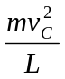（1分）
解得：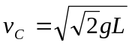 （1分）
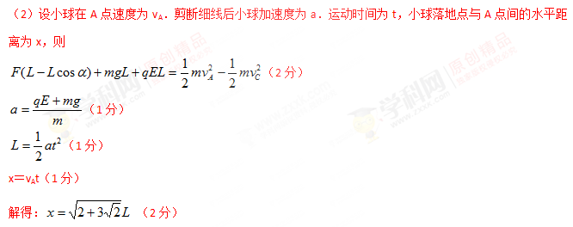
25．(20分)（2018高考冲刺卷10）如图所示，两竖直虚线间距为L，之间存在竖直向下的匀强电场。自该区域的A点将质量为M、电荷量电荷量分别为q和－q(q>0)的带电小球M、N先后以相同的初速度沿水平方向射出。小球进入电场区域，并从该区域的右边界离开。已知N离开电场时的位置与A点在同一高度；M刚离开电场时的动能为刚进入电场时动能的8倍。不计空气阻力，重力加速度大小为g。已知A点到左边界的距离也为L。
(1)求该电场的电场强度大小；
(2)求小球射出的初速度大小；
(3)要使小球M、N离开电场时的位置之间的距离不超过L，仅改变两小球的相同射出速度，求射出速度需满足的条件。
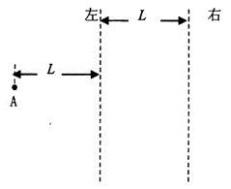
【解析】(1)设小球M、N在A点水平射出的初速度大小为v₀，则他们进入电场时是水平速度仍然为v₀，所以小球M、N在电场中运动的时间相等。
进入电场前，水平方向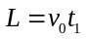
竖直方向下落的距离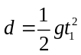
进入电场时竖直速度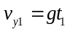
进入电场后，水平方向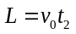
故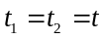
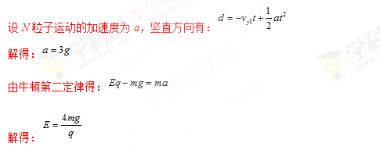
(2)粒子M射出电场时竖直速度为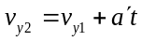
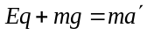
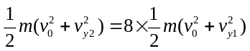
解得：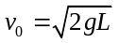
(3)以竖直向下为正，M的竖直位移为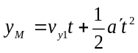
N的竖直位移为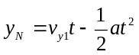
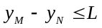
解得：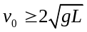
26．(2016·浙江杭州高三月考) (20分)如图所示，在x>0，y>0区域内有平行于xOy平面的匀强电场和垂直xOy平面的匀强磁场。现有一带负电的粒子从坐标原点O沿某一方向以一定的初动能入射，在电场和磁场的作用下发生偏转，先后经过A(8，6)、B(12，18)两点时，动能变为初动能的0.6和0.4。不计重力的影响。
(1)确定电场强度的方向；
(2)若粒子的电荷量为－2×10^{－7} C，初动能为1×10^{－5} J，求电场强度的大小。
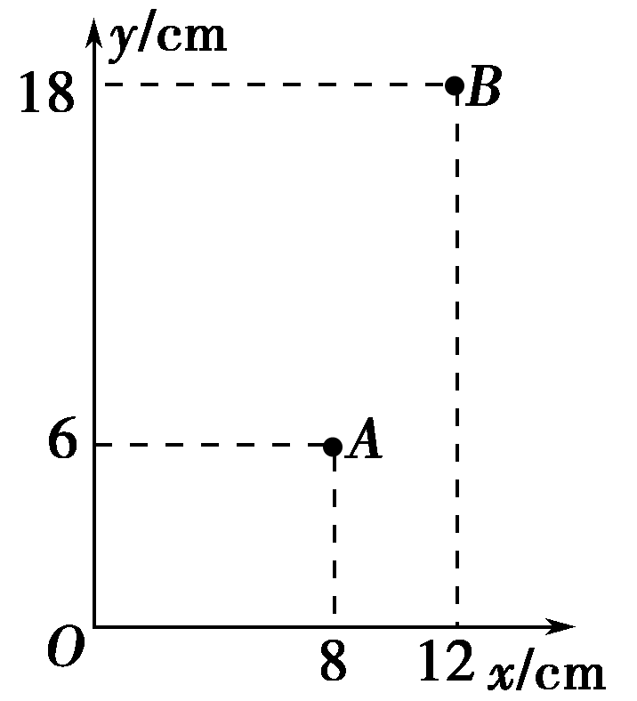
【名师解析】(1)方法1
令电场强度的方向与x轴的夹角为θ，粒子在O点时的初动能为E_{kO}，粒子从O点运动到A点，根据动能定理得
qEOAcos(α－θ)＝E_{kO}－E_{kA}＝0.4 E_{kO}①
式中α为OA与x轴的夹角。
同理，粒子从O点运动到B点，有
qEOBcos(β－θ)＝E_{kO}－E_{kB}＝0.6 E_{kO}②
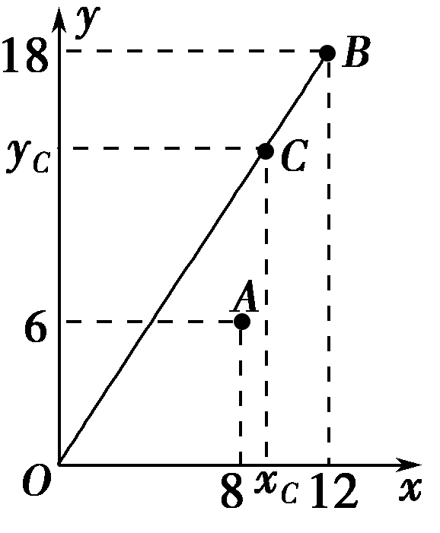
②式中β为OB与x轴的夹角。
联立①②并利用A、B两点的坐标值解得
θ＝0，即电场强度的方向沿x轴正方向。
方法2
设粒子在O点时的初动能为E_{kO}，粒子从O点运动到A点，根据动能定理得
qU_{OA}＝E_{kO}－E_{kA}＝0.4E_{kO}
同理，粒子从O点运动到B点，有
qU_{OB}＝E_{kO}－E_{kB}＝0.6E_{kO}
由于是匀强电场，沿OB方向电势均匀降落，设在OB上点C(x_{C}，y_{C})的电势与A点相同，那么
＝＝＝＝
联立解得
x_{C}＝8 cm，y_{C}＝12 cm。故AC连线与y轴平行，因此电场强度的方向沿x轴正方向。
(2)将q＝2×10^{－7} C，E_{kO}＝1×10^{－5} J及θ＝0代入①或②，即可解得E＝250 V/m。
答案 (1)沿x轴正方向 (2)250 V/m
27．(2016·江西南昌调研)(20分)如图所示，在平面直角坐标系中，有方向平行于坐标平面的匀强电场，坐标系内有A、B两点，其中A点坐标为(6 cm，0)，B点坐标为(0， cm)，坐标原点O处的电势为0，A点的电势为8 V，B点的电势为4 V。现有一带电粒子从坐标原点O处沿电势为0的等势线方向以速度v＝4×10⁵ m/s射入电场，粒子运动时恰好通过B点，不计粒子所受重力，求：
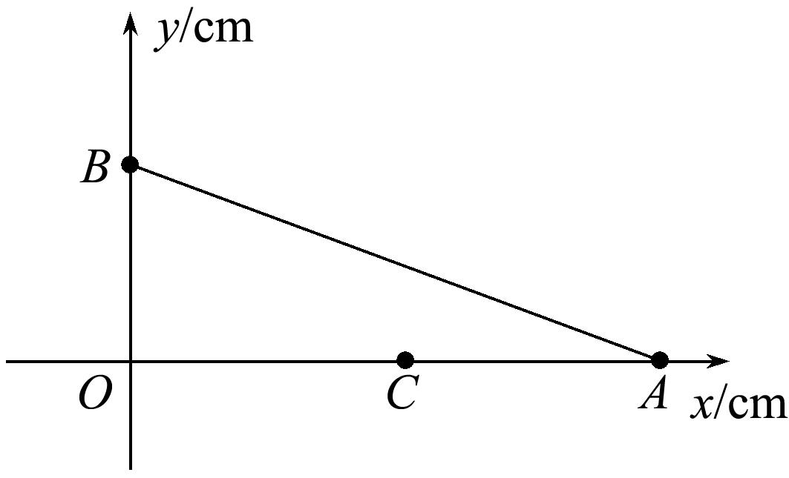
(1)图中C处(3 cm，0)的电势；
(2)匀强电场的场强大小；
(3)带电粒子的比荷。
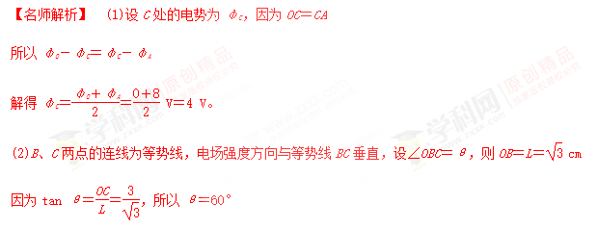
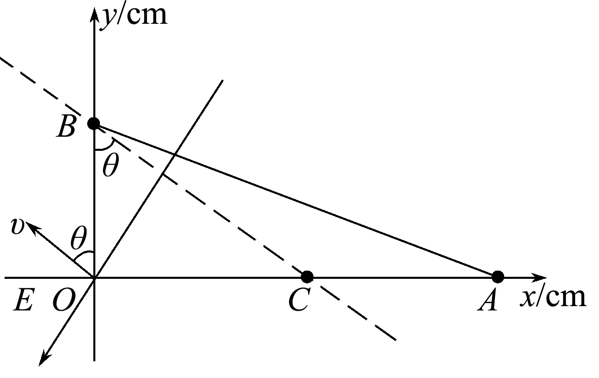
又U＝Ed
可得E＝＝＝ V/m＝×10² V/m。
(3)带电粒子做类平抛运动，则有
Lcos θ＝vt
Lsin θ＝ t²
解得＝＝ C/kg
＝2.4×10¹¹ C/kg
所以带电粒子的比荷为2.4×10¹¹ C/kg。
答案 (1)4 V (2)×10² V/m (3)2.4×10¹¹ C/kg
28.如图所示，一个带正电的粒子以平行于x轴正方向的初速度v₀从y轴上a点射入第一象限内，为了使这个粒子能经过x轴上定点b，可在第一象限的某区域内加一方向沿y轴负方向的匀强电场．已知所加电场的场强大小为E，电场区域沿x方向的宽度为s，Oa＝L，Ob＝2s，粒子的质量为m，带电量为q，重力不计，试讨论电场的左边界与b的可能距离．
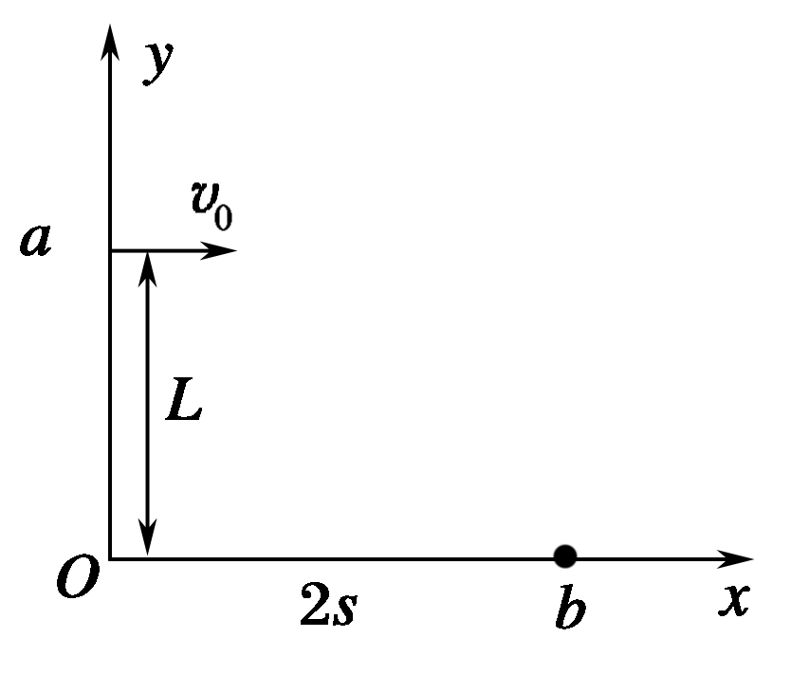
【名师解析】设电场左边界到b点的距离为Δx，已知电场宽度为s，Ob＝2s，分以下两种情况讨论
(1)若粒子在离开电场前已到达b点，如图甲所示，即
Δx≤s，则Δx＝v₀t y＝L＝t²
联立解得Δx＝.
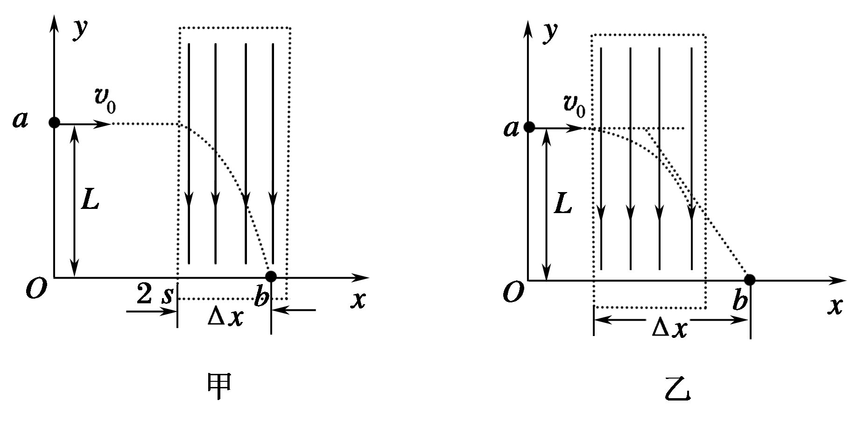
(2)若粒子离开电场后做匀速直线运动到达b点，如图乙所示，即s<Δx≤2s，则s＝v₀t y＝t²
由几何关系知tanθ＝＝
联立解得Δx＝＋.

